Confrontation des documents complémentaires
 | Jules Vallès, L’enfant | Anne Gavalda, « Happy meal »
 | 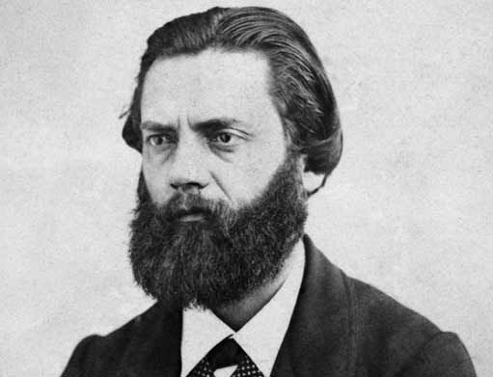 | 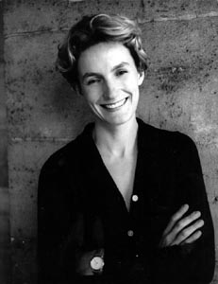
Date de publication | 1879 | 2000
Personnage-narrateur | Jacques Vingtras | Le père de l’enfant  Pas de nom
Lien avec l’enfant | Ami de son frère | Père
Prénom de l’enfant | Louisette | Valentine
Age | Dix ans | Pas encore 7 ans
Statut social | ouvrier | Bourgeoisie  (la fréquentation des brasseries parisiennes ; les vacances)
Description physique de l’enfant | « la mignonne »  « ses menottes »  « sa tête d’ange »  Gorge cassée, pauvre petite poitrine crevée, visage tout blanc | La plus jolie fille de la rue  « Son cou gracile »  « vernis violet nacré sur les ongles » « aile de libellule »  Mèches blondes  Très jolis sourcils  Jolies oreilles, joli nez
Comportement du père vis-à-vis de l’enfant | Violence irraisonnée  « on battait »  « son père qui la frappait encore…toujours »  « il avait peur, cette fois, de l’achever »  « on la tua tout de même »  « on lui faisait si mal »  « cet assassin de son enfant » | Père fait tout pour sa fille :  « je l’aime, cette fille », « cette fille, je l’aime »  L’emmène au restaurant, accepte d’aller au Mac Do.  Lui achète une seconde glace, alors qu’elle n’en mange qu’une partie.
Comportement de l’enfant vis-à-vis du père | Terreur et folie  Demande pardon sans cesse  « se roulant de terreur devant son père »  « folle de peur »  « convulsion de terreur »  « son brin de raison tremblait » | Donne des ordres : « Alors mange »  impose son choix « mais on va au Mac Donald »  se moque de son père : « elle me dit que je suis bête ».  Affectueuse : « elle prend ma main et la presse doucement », « elle m’ouvre la voie », « elle aussi elle aime me faire plaisir ».  « pourvu que ça dure, sa tendresse »
Confrontation des documents complémentaires
 | Jules Vallès, L’enfant | Anne Gavalda, « Happy meal »
Date de publication
Personnage-narrateur
Lien avec l’enfant
Prénom de l’enfant
Age
Statut social
Description physique de l’enfant
Comportement du père vis-à-vis de l’enfant
Comportement de l’enfant vis-à-vis du père

